MATERIALES Y MÉTODOS

***Área de estudio***

Se seleccionaron dos arroyos de primer orden en la cuenca de **El Pescado** (La Plata, Argentina): uno expuesto a bajo impacto agrícola (denominado "BIA") (35°3'14,95" S 57°58'37,92" O), y el segundo expuesto a alto impacto agrícola (denominado "AIA") (35°1'32,10 "S 57°59'41,30 "O). El grado de impacto agrícola se definió *a priori* en base a investigaciones previas, considerando tanto la concentración de plaguicidas en el sedimento del arroyo (Solís et al. 2017, 2018) como el uso del suelo que rodea a cada sitio, que también fueron confirmados en este estudio (Figura 1).

Los usos del suelo se clasificaron como "agricultura", "pastizales" e "invernaderos", considerando un área de 1km2 alrededor del sitio. El sitio AIA presentó más del 50% de su entorno bajo agricultura intensiva, con invernaderos desarrollados hasta el margen del arroyo. Mientras que el sitio BIA presentó más del 50% bajo plantaciones extensivas de maíz rodeadas por una franja de pastizales no cultivados de 30 m de ancho a cada lado del arroyo. El uso de la tierra en las cuencas se obtuvo del catálogo de 2007 del Instituto Geográfico Nacional (IGN) y se actualizó utilizando el catálogo GeoINTA para Argentina (QGis ver. 3.1, ver http://www.geointa.inta.gob.ar).

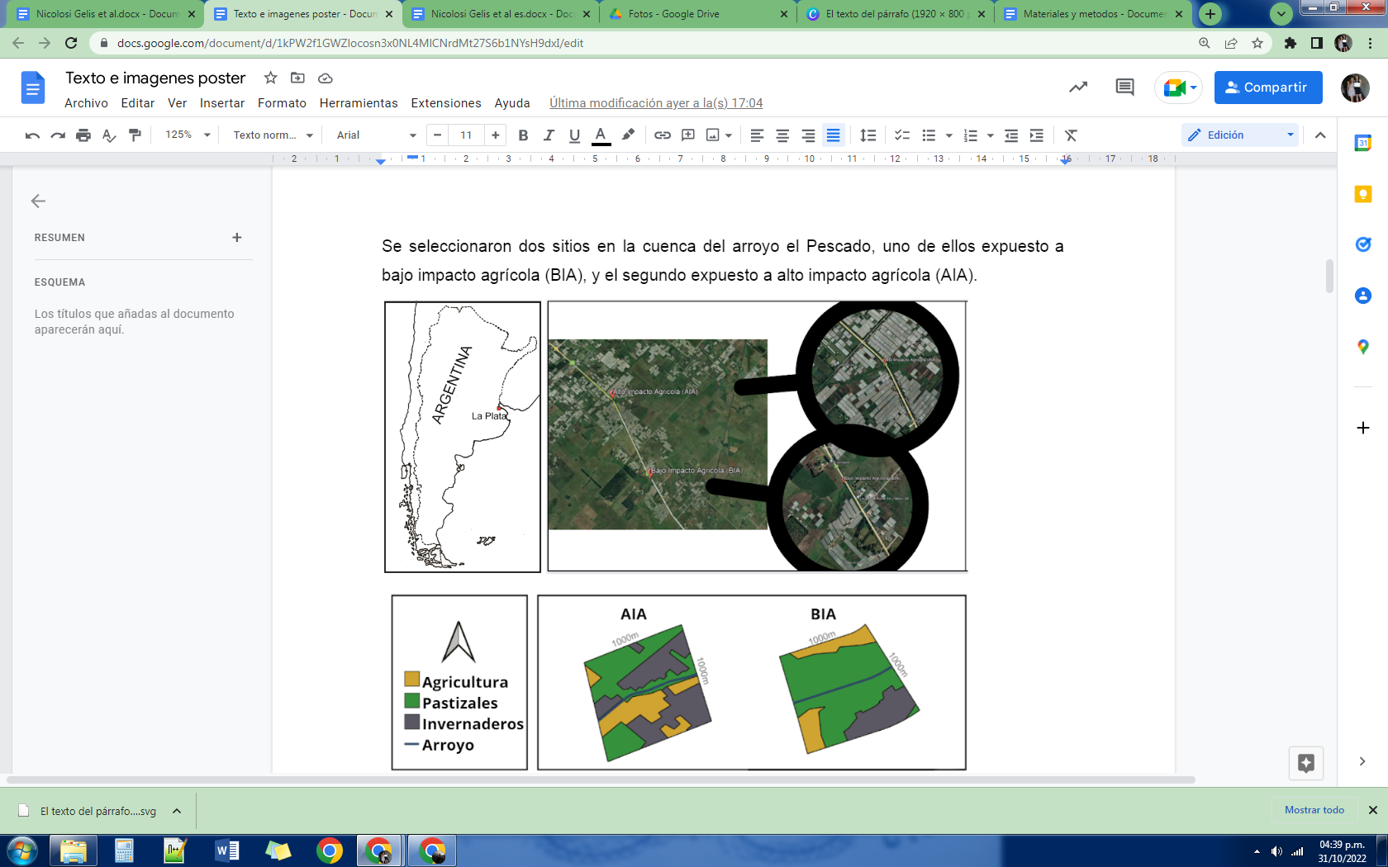

**Figura 2.** Mapa que muestra la ubicación de los sitios de bajo (LAI) y alto impacto (HAI) muestreados en este estudio, cerca de la ciudad de La Plata (Argentina) y el uso del suelo en las cuencas aguas arriba de los sitios de muestreo en un segmento de 1500m.

***Diseño experimental***

Como sustratos artificiales se utilizaron vidrios esmerilados (5 cm2) (figura 3); los sustratos se esterilizaron en autoclave (FicoInox SL-9000), se pegaron a bandejas acrílicas y se fijaron a ladrillos de hormigón que se colocaron en el lecho del río.

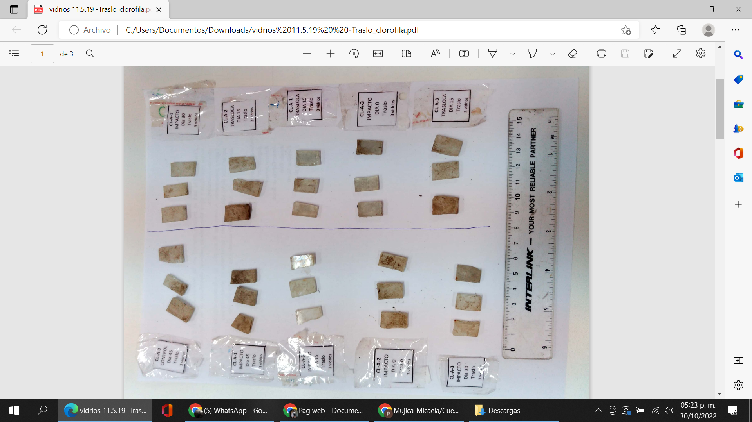

**Figura 3**: foto de vidrios esmerilados utilizados en el estudio.

Se colocaron tres ladrillos de hormigón con 60 sustratos pegados a cada uno de ellos en el sitio AIA y tres en el sitio BIA, asegurándose de que estuvieran sumergidos bajo la superficie al menos 10 cm en todo momento. Las muestras se recogieron en los siguientes periodos de tiempo tras la colocación de los ladrillos bajo el agua: 0,5 h (T0), 3 h (T1), 48 h (T2), 7 días (T3), 15 días (T4), 30 días (T5), 45 días (T6), 60 días (T7) y 75 días (T8). Los sustratos de vidrio se recogieron en diferentes momentos de muestreo separándolos de los ladrillos con pinzas; se recogieron tres sustratos de vidrio (submuestras) de cada ladrillo y se agruparon para utilizarlos como réplicas para cada variable medida.

***Parámetros fisicoquímicos de los sitios***

Se midieron:

* Parámetros fisicoquímicos (oxígeno disuelto, temperatura, conductividad, pH, turbidez y sólidos totales suspendidos), en cada sitio, utilizando un sensor multiparamétrico (Horiba U50).
* Se tomaron muestras de agua (500 mL) en los sitios AIA y BIA en todos los tiempos de muestreo para medir los nutrientes (amonio, nitritos, nitratos, fósforo reactivo soluble) analizados con métodos estándar (APHA 2012).

***Análisis de plaguicidas***

En cada lugar se recogieron tres muestras de sedimentos en tarros de cristal con una cuchara de acero inoxidable. Las muestras se transportaron en neveras con hielo al laboratorio, donde se mantuvieron refrigeradas hasta la extracción. Las muestras se analizaron para los agroquímicos más frecuentemente reportados en los sedimentos de los arroyos dentro del área de estudio (Hunt et al. 2016). Estas consistieron tanto en **organoclorados** (a_BHC, Aldrin, Dieldrin, Endosulfan I, Endosulfan II, Endrin, g_BHC, Heptacloro, Heptacloro epóxido, p-p' DDE, p-p' DDT, Endosulfan sulfato, Metoxicloro, Clordano) como en **organofosforados** (Clorpirifos, Diclorvos, Dimetoato, Etil paratión, malatión, metilparatión, bromofós, diazinón, etilbromofós, etión, paratión), plaguicidas asociados a la agricultura, mediante análisis de cromatografía de gases-detector de captura de electrones (GD-ECD) y cromatografía de gases-espectrometría de masas (GC-MS) siguiendo los protocolos de la US EPA (2012) #525.3, #8081-AECD y #9270-GCMS.

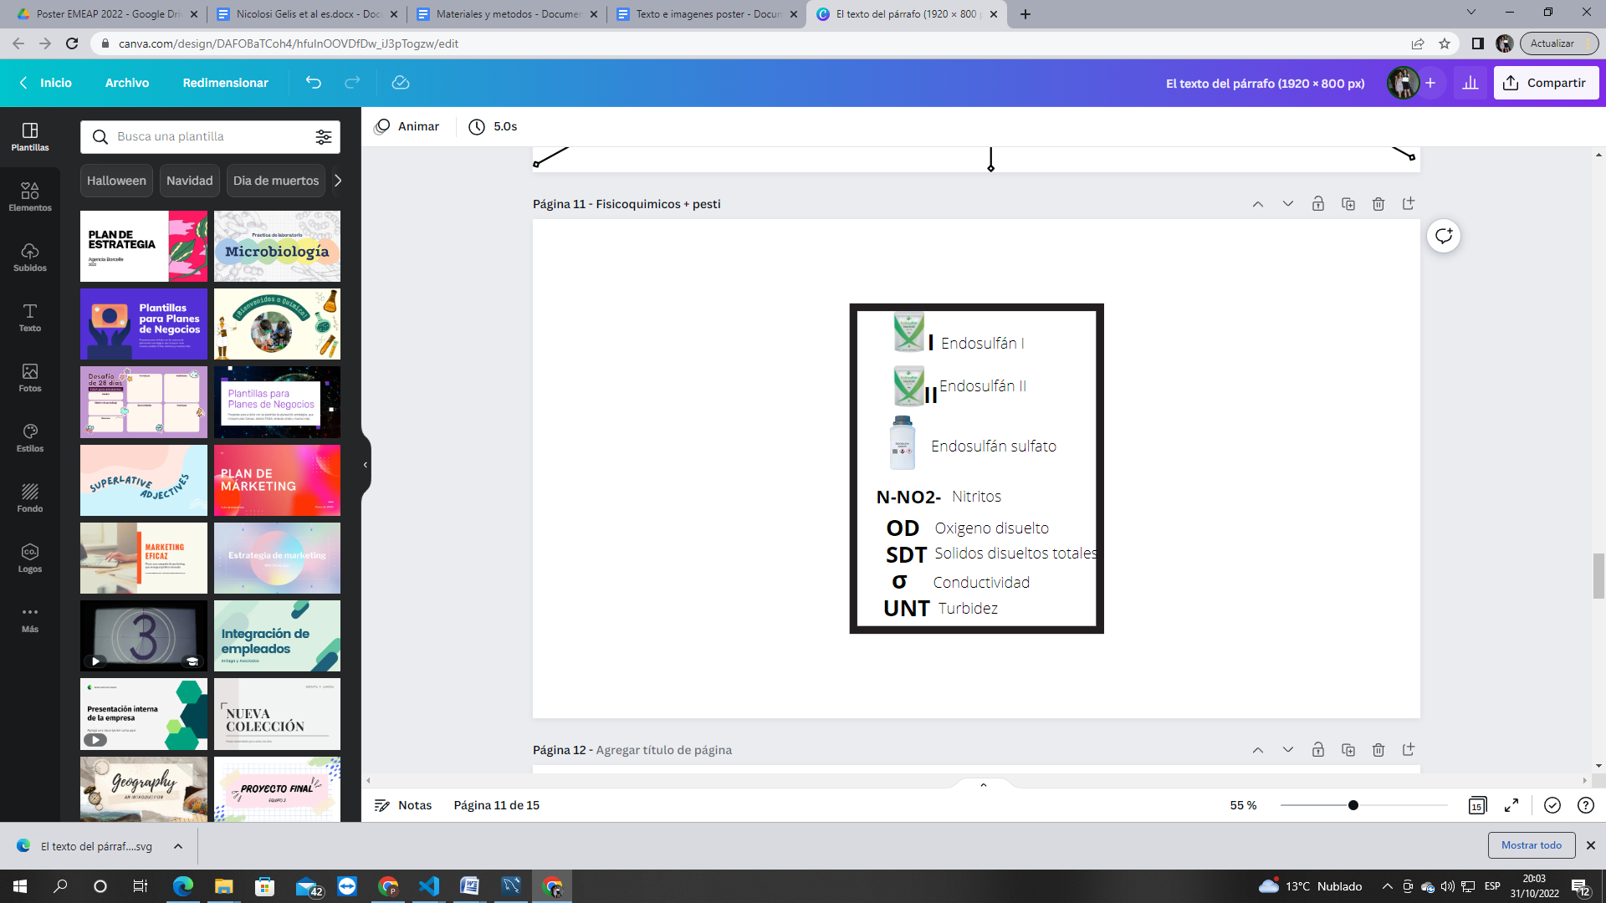

**Figura 4:** referencias de parámetros fisicoquímicos medidos. En correlación con esquema X.

***Clorofila-a***

Los sustratos de vidrio se colocaron en tubos estériles con 6 mL de acetona al 90% y se transportaron en oscuridad y frío al laboratorio. Los sustratos de vidrio se sonicaron durante tres ciclos de 2 minutos para desprender la biopelícula. La suspensión de la sonicación y las muestras de agua cruda se mantuvieron en la oscuridad a 4°C durante 24 horas para asegurar la extracción de pigmentos por la acetona. El sobrenadante se leyó en un espectrofotómetro UV-VIS Auto 2602, y la concentración se calculó según Strickland & Parsons (1968). Los datos se expresaron en µg de Chl-a cm-2 y se refirieron a la superficie del vidrio sonicado.

***Diatomeas***

Los sustratos de vidrio se colocaron en tubos estériles con 3 mL de agua destilada en autoclave y formalina al 2% v/v. Para extraer el biofilm, los sustratos de vidrio se sonicaron en agua destilada estéril en un baño de ultrasonidos (Cleanson) tres veces durante 2 minutos cada vez (Romaní y Sabater 2001). Las diatomeas se limpiaron por oxidación con peróxido de hidrógeno y luego se enjuagaron con agua destilada, antes de centrifugarlas (1600g, 15 min, 20ºC) y resuspenderlas en agua destilada tres veces para eliminar cualquier residuo. Las muestras se montaron en Naphrax (Stevenson y Bahls 1999). Se identificaron **400 válvas por portaobjetos** en cada muestra utilizando un microscopio Olympus BX51 con contraste de fase a un aumento de 1000x; las especies se identificaron con las floras estándar de Patrick y Reimer (1966, 1975), Krammer y Lange-Bertalot (1986, 1988, 1991a, 1991b), Krammer (1992, 2000), Metzeltin y Lange-Bertalot (1998, 2005, 2007), Morales (2001), Lange-Bertalot (2000) y Siver y Hamilton (2011). También se contabilizó el porcentaje de **anomalías morfológicas en los frústulos** de las diatomeas.

Las especies se clasificaron como de **bajo perfil**, **alto perfil** y **móviles** según Passy (2007). El gremio planctónico (Rimet y Bouchez 2012, B-Béres et al. 2017) no se tuvo en cuenta en este estudio porque el número total de taxones planctónicos era relativamente bajo (<1%) y se consideraba una presencia casual en el biofilm. Los taxones de diatomeas también se asignaron a cinco **categorías de tamaño** (biovolumen) según Rimet y Bouchez (2012): Clase 1, 0-99 mm3 ; Clase 2, 100-299 mm3 ; Clase 3, 300-599 mm3 ; Clase 4, 600-1499 mm3 ; y Clase 5, >1500 mm3 .

También se calculó la **riqueza de especies**, el **índice de diversidad de Shannon-Wiener** (H'; Shannon y Weaver 1949), el **Indice de Especies en Riesgo** (SPEARherbicide; Wood et al. 2019) y el **Indice de Diatomeas Pampeano** (IDP; Gómez y Licursi, 2001). Los valores del IDP oscilan entre 0 y <4 indicando diferentes clases de calidad del agua (0-0,05= muy buena, >0,05-1,5= buena, >1,5-2= aceptable, >2-3= mala, >3-4= muy mala); mientras que el índice SPEARherbicide es una medida de la abundancia relativa de taxones sensibles a los herbicidas en la comunidad de diatomeas bentónicas.

***Alteraciones nucleares***

Para el análisis de los núcleos de las diatomeas, las muestras se fijaron y se tiñeron con una solución de Hoechst 33.342 al 2% (v/v) (número CAS 23491-52-3, Sigma Chemical Co.). Las alteraciones nucleares se contaron bajo un aumento de 600 × con un microscopio de epifluorescencia (Olympus BX50) con un filtro específico para DAPI [4,6-diamidino-2-fenilindol] (U-MWU2, filtro Ex., BP 330-385; filtro Em., BA 420; filtro dicromático, DM 400). Se contaron un total de 400 células de cada muestra para determinar la frecuencia de localizaciones nucleares anómalas y de rotura de la membrana nuclear. Para esta evaluación, primero se consideraron las diferentes localizaciones nucleares resultantes de los movimientos normales durante el ciclo celular, tal y como informaron Round et al. (2007) para diferentes diatomeas, con el fin de establecer si las posiciones de los núcleos observados eran anormales o no. Las alteraciones nucleares se contaron en AIA y BIA a partir de T5, ya que investigaciones anteriores mostraron su sensibilidad en una biopelícula completamente desarrollada (Nicolosi Gelis et al. 2020a).

***Análisis estadísticos***

Para medir las diferencias entre los sitios, se compararon los datos fisicoquímicos entre los arroyos mediante análisis de varianza (ANOVA).

Las diferencias en las biopelículas en el tiempo (T0-T8) se midieron mediante análisis de varianza de dos vías, con un factor de Tratamiento (Niveles: AIA y BIA) y un factor de Tiempo (T0 a T8). Las variables independientes incluyeron la concentración de clorofila-a, el % de alteraciones nucleares, el % de cada gremio ecológico (móviles, de perfil alto, de perfil bajo), el % de cada clase de tamaño (de 1 a 5), la diversidad (H') y la riqueza de especies, y los índices IDP y SPEARherbicida.

En todos los casos, los datos se transformaron previamente en log (x+1), y la normalidad se evaluó mediante la prueba de Shapiro-Wilk (Shapiro y Wilk 1965). La homogeneidad de la varianza se comprobó mediante la prueba C de Levene (Levene 1960), y se calculó la eta parcial2 (η2) como medida del tamaño del efecto. Todos los análisis se realizaron en R (3.5.2) en Rstudio (1.2.5033), utilizando el paquete *rstatix* para comprobar la normalidad y realizar los análisis ANOVA. Se utilizó el paquete *agricolae* para las pruebas *a posteriori* y *ggplot2* para el trazado. La clasificación de los rasgos de las diatomeas y los cálculos de los índices se realizaron con el paquete *DiaThor* (Nicolosi Gelis et al., 2022).